Практическая работа
Тема «Графический интерфейс пользователя. Примеры использования внешних устройств, подключаемых к компьютеру, в учебных целях. Программное обеспечение внешних устройств. Подключение внешних устройств к компьютеру и их настройка»

1.Цель работы: научить подключать внешние устройства к ПК, пользоваться презентационными оборудованиями
2.Оборудование: ПК, мультимедиа проектор

3.Краткие теоретические сведения

Графи́ческий интерфе́йс по́льзователя (ГИП), графи́ческий по́льзовательский интерфе́йс (ГПИ) (англ. graphical user interface, GUI) — система средств для взаимодействия пользователя с компьютером, основанная на представлении всех доступных пользователю системных объектов и функций в виде графических компонентов экрана (окон, значков, меню, кнопок, списков и т. п.). Теоретические сведения к практической работе
Мультимедийный проектор представляет собой аппарат, обеспечивающий вывод (проецирование) на большой экран видео информации, поступающей от одного или нескольких внешних источников - компьютера, видеомагнитофона, спутникового ресивера, DVD-плеера, видеокамеры, телевизионного тюнера и т.п.
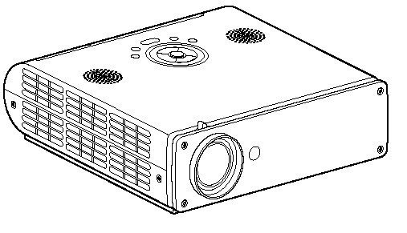
Мультимедийный проектор.
Любой проектор может использоваться с внешним источником информации, однако в некоторых моделях предусмотрена возможность показа презентаций с записи на флэш-карту определённого (не слишком большого) объёма компьютерной информации. Это позволяет произвести видео показ без использования компьютера. Наличие PC-карты обязательно указывается в основных характеристиках проектора.
Основные характеристики
- разрешающая способность (разрешение),
- световой поток (яркость),
- вес.
Дополнительными характеристиками мультимедийного проектора являются:
- контрастность,
- равномерность освещения,
- наличие ZOOM-объектива,
- количество и типы входных и выходных разъёмов.
Разрешающая способность - данный параметр характеризует удобность видео картинки, создаваемой проектором, и определяется числом светящихся элементов - пикселей ЖКД или микрозеркал.
Контрастность - это отношение максимальной освещенности контрольного экрана к минимальной при проецировании белого и черного поля соответственно.
Равномерность освещения - показывает отношение минимальной освещенности (на периферии изображения) к максимальной (в его центре); в хороших проекторах этот показатель превышает 70%.
Пульт дистанционного управления

1.Инфракрасный датчик ПДУ.
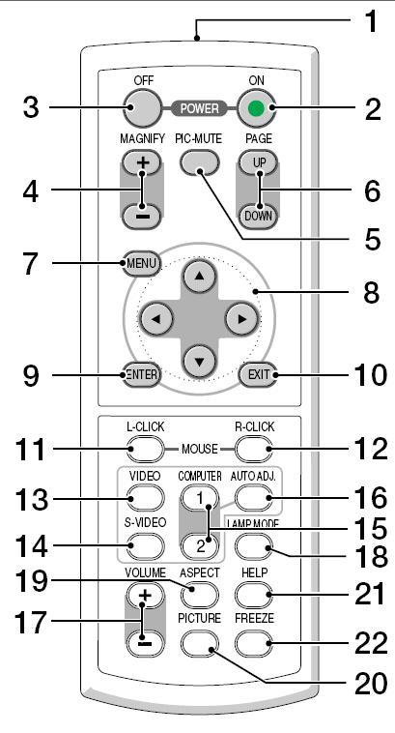
2.Кнопка включенья.
3.Кнопка выключения.
4.Электронная лупа
5.Затемнения экрана и исключения звука
7.Отображения меню и выбора его
9.Задает выбранный режим
10. Выход
13. Переключение на видео
14.Вход сигнала S-видео от видеоаппаратуры
15. Смена компьютера-1 на компьютер-2.
17. Регулировка звука.
18. Режим работы лампы.
19. Выбор формата изображения
20. Установка изображения.
21.Помошь
22.Остановка изображения (заморозка)

Разъемы и гнезда.
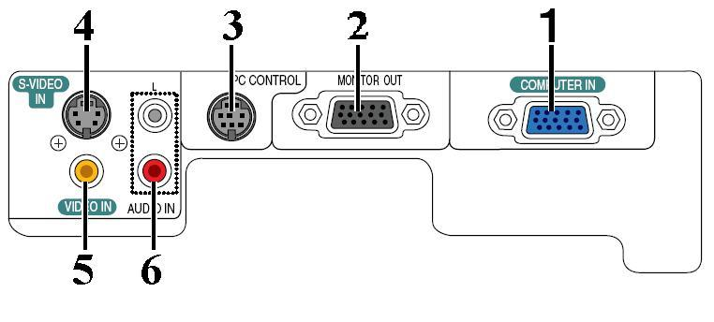
1. COMPUTER IN/Component Input Connector (Mini D-Sub 15 pin)
2. MONITOR OUT Connector (Mini D-Sub 15 Pin)
3. PC CONTROL Port (DIN 8 Pin)
4. S-VIDEO IN Connector (Mini DIN 4 Pin)
5. VIDEO IN Connector (RCA)
6. AUDIO Input Jacks L/R (RCA)
Пример подключения проектора.
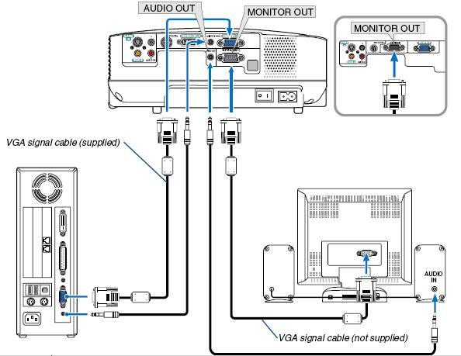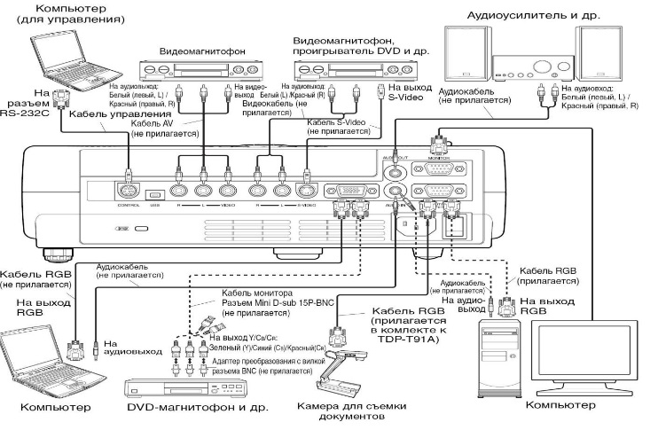

Работа с проектором
1. Подключение проектора к компьютеру
1.Подключите шнур питания.
Вставьте шнур питания в розетку AC IN на проекторе.
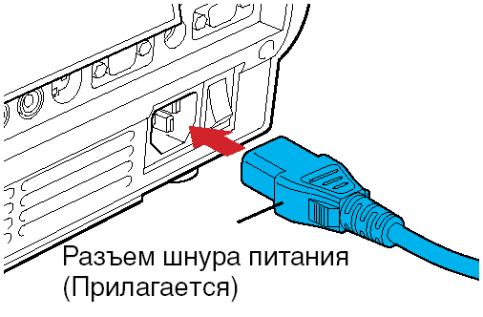

2.Снимите крышку объектива.
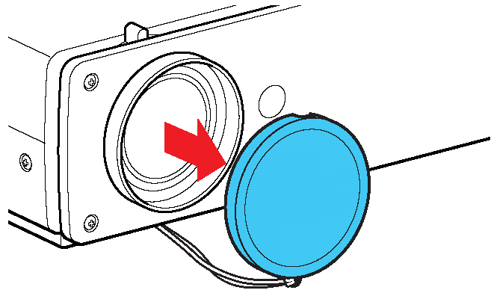
3.Подсоедините VGA signal cable к системному блоку компьютера (видеокарта) и к проектору в гнездо COMPUTER IN. Монитор подключаем к проектору в гнездо MONITOR OUT
4.Включение питания.
Нажмите кнопку ON/STANDBY. Питание включится, и следующие 3 индикатора загорятся зеленым цветом: ON, LAMP и FAN.
Через короткий промежуток времени появится начальный экран.

I I .Примеры комплектации компьютерного рабочего места в соответствии с целями его использования для различных направлений профессиональной деятельности

Название: ПРИНТЕР.
Назначение. Печатающее устройство для получения «твёрдой» копии документа.
Современные принтеры позволяют печатать на различной бумаге, на конвертах, специальных этикетках и ярлыках, особой полиграфической плёнке, ткани. Печать может быть как однотонной, так и цветной.
Принцип работы. Все печатающие устройства подразделяются:
- по способу формирования изображений на построчные, точечно-матричные, страничные;
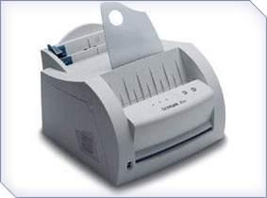
- по принципу работы на ударные, игольчатые (ударно-матричные), струйные, лазерные, термографические.
Струйные принтеры чрезвычайно надёжны и весьма неприхотливы к качеству бумаги. Их производительность заметно выше, чем у матричных принтеров. Работают они настолько бесшумно, что фирма Canon в маркетинге своих струйных принтеров даже пользуется рекламным девизом «The Sound of Silence» — «звучание тишины».
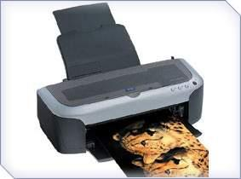
Лазерные принтеры работают очень тихо и значительно быстрее игольчатых и струйных принтеров и дают отпечатки замечательного качества — очень чёткие, контрастные. Благодаря такому качеству печати, страницы, отпечатанные на лазерном принтере, могут служить полиграфическим макетом для изготовления печатных форм.
Цветные лазерные принтеры пока не идеальны. Для получения цветного изображения с качеством, близким к фотографическому, используются термографические принтеры или, как их еще называют, цветные принтеры высокого класса. Основу печати составляет нагрев красителя и перенос его на бумагу в жидкой или газообразной форме.
Основные пользовательские характеристики:
- Разрешающая способность — число точек на дюйм (измеряется в dpi) или, для игольчатых принтеров, число символов на дюйм (cpi). Например, разрешение 600 dpi означает, что точка может быть помещена в любую из 600 позиций в пределах одного дюйма. При этом нельзя забывать, что разрешение зависит от качества бумаги;
- Скорость печати определяется двумя факторами — временем механической протяжки бумаги и скоростью обработки поступающих данных. Для матричных и струйных принтеров измеряется в знаках в секунду — cps (characters per second), для струйных и лазерных — в страницах в минуту;
- Объём памяти. Принтеры, как правило, оборудованы процессором и внутренней памятью (буфером), которые принимают и обрабатывают данные. Действует правило: чем больше памяти, тем лучше;
- Сроки службы печатающей головки, картриджа, барабана определяются в документации к конкретной модели принтера.

Название: ПЛОТТЕР или ГРАФОПОСТРОИТЕЛЬ.
Назначение. Плоттер является устройством вывода, которое применяется только в специальных областях. Он предназначен для вывода таких графических материалов, как чертежи, графики, схемы, диаграммы, входящие в комплект конструкторской или технологической документации.
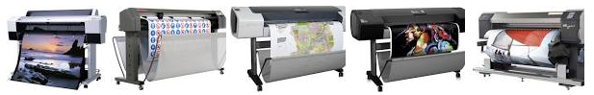Принцип работы. Пишущий узел имеет несколько штифтов для закрепления специальных фломастеров. Штифты могут подниматься над бумагой (линия не рисуется) или опускаться для рисования. Узел перемещается вдоль бумаги по специальным направляющим. Плоттеры бывают планшетными и рулонными.

Название: СКАНЕР.
Назначение. Сканер — устройство для перевода графической информации в цифровую. Функция сканера — получение электронной копии документа, созданного на бумаге.
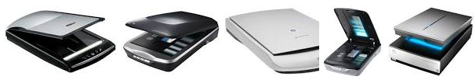
Ввод данных в компьютер — это одна из самых утомительных и подверженных ошибкам операций, сканеры облегчают эту работу.
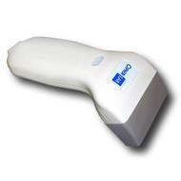
Принцип работы. Лампа освещает сканируемый текст, отражённые лучи попадают на фотоэлемент, состоящий из множества светочувствительных ячеек.
Каждая из них под действием света приобретает электрический заряд. Аналого-цифровой преобразователь ставит в соответствие каждой ячейке числовое значение, и эти данные передаются в компьютер.
Сканеры бывают ручные, портативно-страничные, планшетно-офисные, сетевые (скоростные), широкоформатные; они могут быть чёрно-белые (до 64 оттенков серого) и цветные (256 - 16 млн. цветов).
Ручные сканеры внешне напоминают «мышь» большого размера, которую пользователь двигает по сканируемому изображению. Однако ручное перемещение устройства по бумаге, небольшой размер охватываемой области сканирования не обеспечивают достаточной скорости и требуют тщательной состыковки отдельных участков изображения.
К настольным сканерам относятся планшетные, роликовые (портативно-страничные), барабанные и проекционные сканеры.
Основной отличительный признак планшетного сканера — сканирующая головка перемещается относительно неподвижной бумаги. Они просты и удобны в эксплуатации, позволяют сканировать изображения как с отдельных листов, так и с книг, журналов.
У портативно-страничных сканеров бумага перемещается относительно сканирующей головки. Они довольно компактны, но отсканировать с их помощью рисунок из книги вряд ли получится. Этот тип сканеров используется для ввода страниц документов форматом от визитной карточки до А4, система автоматической подачи бумаги обеспечивает равномерное сканирование по всей ширине листа.

СВЕТОВОЕ ПЕРО — (англ. light pen, также — стило, англ. stylus) — один из инструментов ввода графических данных в компьютер, разновидность манипуляторов.
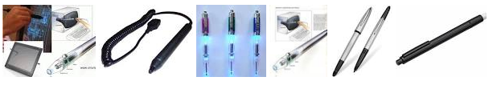
Внешне имеет вид шариковой ручки или карандаша, соединённого проводом с одним из портов ввода-вывода компьютера. Обычно на световом пере имеется одна или несколько кнопок, которые могут нажиматься рукой, удерживающей перо. Ввод данных с помощью светового пера заключается в прикосновениях или проведении линий пером по поверхности экрана монитора. В наконечнике пера устанавливается фотоэлемент, который регистрирует изменение яркости экрана в точке, с которой соприкасается перо, за счёт чего соответствующее программное обеспечение вычисляет позицию, «указываемую» пером на экране и может, в зависимости от необходимости, интерпретировать её тем или иным образом, обычно как указание на отображаемый на экране объект или как команду рисования. Кнопки используются аналогично кнопкам манипулятора типа «Мышь» — для выполнения дополнительных операций и включения дополнительных режимов.
Световое перо было распространено во время распространения графических карт стандарта EGA, которые обычно имели разъем для подключения светового пера. Световое перо невозможно использовать с обычными ЖК-мониторами.

ДИГИТАЙЗЕР (со световым пером) — Графический планшет (или дигитайзер, диджитайзер, от англ. digitizer) — это устройство для ввода рисунков от руки непосредственно в компьютер. Состоит из пера и плоского планшета, чувствительного к нажатию или близости пера.
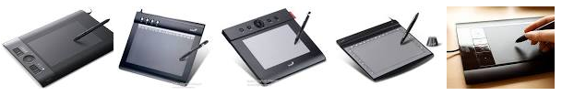
Основные пользовательские характеристики:
- Рабочая площадь - Рабочая площадь обычно приравнивается к одному из стандартных бумажных форматов (А7-А0). Стоимость приблизительно пропорциональна площади планшета. На больших планшетах работать удобнее.
- Разрешение — Разрешением планшета называется шаг считывания информации. Разрешение измеряется числом точек на дюйм (англ. dots per inch, dpi). Типичные значения разрешения для современных планшетов составляет несколько тысяч dpi.
- Число степеней свободы - Количество степеней свободы описывает число квазинепрерывных характеристик взаимного положения планшета и пера. Минимальное число степеней свободы — 2 (X и Y положения проекции чувствительного центра пера), дополнительные степени свободы могут включать давление, наклон пера относительно плоскости планшета.

ТАЧПАД (англ. touchpad — сенсорная площадка), сенсорная панель — указательное устройство ввода, применяемое, чаще всего, в ноутбуках.
Принцип работы. Работа тачпадов основана на измерении ёмкости пальца или измерении ёмкости между сенсорами. Ёмкостные сенсоры расположены вдоль вертикальной и горизонтальной осей тачпада, что позволяет определить положение пальца с нужной точностью.
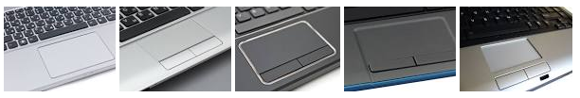
Поскольку работа устройства основана на измерении ёмкости, тачпад не будет работать, если водить по нему каким-либо непроводящим предметом, например, основанием карандаша. В случае использования проводящих предметов тачпад будет работать только при достаточной площади соприкосновения. Влажные пальцы затрудняют работу тачпада.
СЕНСОРНЫЙ ЭКРАН - предназначен для управления устройствами с помощью простого прикосновения к экрану. Сенсорные экраны зарекомендовали себя как наиболее удобный способ взаимодействия человека с машиной. Применение сенсорных экранов имеет ряд преимуществ, недоступных при использовании любых других устройств ввода: повышенную надёжность, устойчивость к жёстким внешним воздействиям (включая вандализм), интуитивно понятный интерфейс.
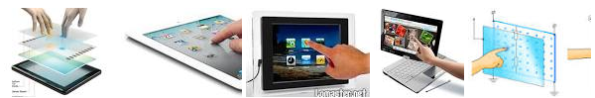
Сенсорные экраны используются в платежных терминалах, информационных киосках, оборудовании для автоматизации торговли, карманных компьютерах, операторских панелях в промышленности.
Принцип работы. Сенсорный экран представляет собой стеклянную конструкцию, размещаемую на поверхности дисплея, отображающего систему навигации. Выбор необходимой функции системы происходит при прикосновении к соответствующему изображению на экране. Контроллер сенсорного экрана обрабатывает координаты точки прикосновения и передает их в компьютер. Специальное программное обеспечение запускает выбранную функцию.
Содержание работы:
Задание №1.Ознакомится с мультимедийным проектором, его основные характеристики и функциональные возможности.
Задание №2. Ответьте на вопросы, сделайте выводы
1 | .Что такое мультимедийный проектор?
2 | Назовите основные характеристики мультимедийного проектора
3 | Назовите дополнительными характеристиками мультимедийного проектора
4 | Что такое разрешающая способность?
5 | Что такое контрастность?
6 | Что такое равномерность освещения?
7 | Опишите назначение принтера
8 | Опишите назначение плотера
9 | Опишите назначение сканера
10 | Опишите назначение дигитайзера

